Practica para el desarrollo de la Telepatía
Pasemos ahora hermanos a estudiar:
LA TELEPATÍA.
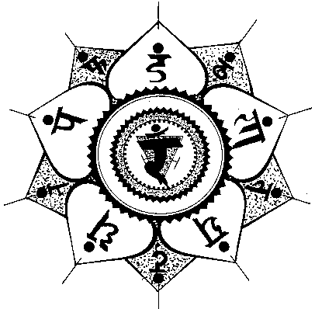
Cuantas veces vais vosotros por la calle y de pronto veis a una persona en la cual estabais pensando hace algunos minutos. No hay duda de que telepáticamente ya os habías comunicado con esa persona.
La telepatía nos permite a nosotros captar los pensamientos de las gentes a distancia, es una facultad muy interesante de verdad. Si queréis vosotros desarrollar la telepatía debéis saber que el fundamento de la telepatía está en el Chacra Manipura, y ese chacra se haya situado exactamente arriba del ombligo.
El chacra relacionado con la telepatía es el plexo solar. El plexo solar existe realmente en el organismo humano; como les digo está situado un poquito arriba del ombligo. Hay muchos ejercicios para el desarrollo de la telepatía; voy a enseñarles dos. En un cómodo sillón, relajados profundamente frente al oriente imaginarán radiaciones en el plexo solar. Imaginar que el plexo solar es una flor de loto que está girando de izquierda a derecha; no desmayéis en ésta práctica.
Imaginar que los rayos son de un bello color azul y dorado; Sentid en vuestro plexo solar toda la sensación de esos rayos inefables. Practicad sin cansaros; con media hora es suficiente. Ese es el primer ejercicio mis caros hermanos. El segundo consiste en concentrarnos intensamente en el plexo solar y vocalizar la vocal «U» así: UUUUUUUUUUUUUUUUUUUUUUUUUUUUUUUUUUUU...
Podéis añadirle también a ésta vocal la letra «N» para tener un sonido acampanado así: UUUUUUUUUUUUUUUUUUUUUUUUUUNNNNNNNNNNNNNNNNNNNN. Haced vuestras prácticas con intensidad, no descanséis, lo importante es que no os canséis hermanos. Es necesaria la constancia, la tenacidad. Son muchos los hermanos que comienzan a hacer estas prácticas y luego se cansan. Si tu quieres verdaderamente desarrollar tus poderes no te canses, hay que ser tenaz, muy tenaz.
Sin tenacidad mis caros hermanos es completamente imposible lograr el despertar de las facultades superiores del alma. Les estamos dando los mantrams que se necesitan para el despertar de los poderes; pero si vosotros no sois tenaces, pues, realmente estamos perdiendo el tiempo. Lo que se requiere es que vosotros practiquéis... ¿Entendido?.
+++ Samael Aun Weor. Conferencia "El Poder de los Mantram" ++++++
---------------------------------------------------
PLEXO SOLAR
De acuerdo con las instrucciones del profesor, diariamente (preferiblemente al salir el Sol), cómodamente me sentaba en un delicioso sillón con el rostro hacia el oriente. Imaginaba entonces en forma extraordinaria una gigantesca cruz dorada, que desde el Este del mundo y teniendo al Astro Rey por centro básico, lanzaba rayos divinos, que después de atravesar el infinito espacio, penetraban dentro de mi Plexo Solar.
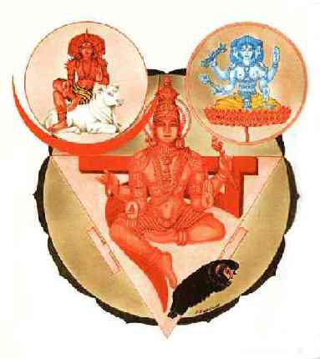
Me encantaba combinar inteligentemente tal ejercicio con la entonación mántrica de la Vocal U, prolongando el sonido como es debido: uuuuuuuuuuu. RESULTADOS Se produjo el insólito despertar de mi ojo telepático (ubicado como ya dijimos en la región del ombligo) y me torné exquisitamente hipersensible.
Como quiera que tal Chacra Magnético posee asombrosos funcionalismos, cual ese de atraer y acumular la energía radiante del globo solar, es obvio que por tal motivo mis flores de loto o ruedas astrales, pudieron recibir mayores cargas electro magnéticas que intensificaron más la radioactividad vibratoria. Resulta muy a propósito en estos momentos, recordar a nuestros amados lectores que el Plexo Solar abastece con sus radiaciones solares a todos los Chacras del organismo humano.
+++ Samael Aun Weor. Las Tres Montañas ++++
Dibujos de este Chacra a color y blanco y negro www.samaelgnosis.net/imagenes/chacras
Conferencia "El poder de los Mantram" www.samaelgnosis.net/conferencias
Práctica en audio dirigida por un instructor (en mp3)
http://www.samaelgnosis.net/practicas/telepatia.htm
** Es una práctica dirigida de aproximadamente 13 minutos, el tiempo recomendado es media hora, pero bien se puede empezar por poco tiempo e ir aumentando como se considere por cada quien.
** La práctica dirigida solo es para darse una idea de como realizarla, pues cada quien tendrá su propia particularidad para hacerla.
** Cada quien de acuerdo a su capacidad pulmonar, podrá hacer más tiempo al vocalizar o menos tiempo, del que se hace en esta práctica dirigida.
** Si pones música de fondo sugerimos a Beethoven, Mozart o Wagner.

------------------------------------------------------------------------------------------------
Instituto Cultural Quetzalcoatl de Antropología Psicoanalítica, A.C.
http://samaelgnosis.net y http://samaelgnosis.org

